Památková péče a (nebo?) solární technika
- příklady a zkušenosti, zejména ze SRN

Jitka Feit, Bamberg

V našem středoevropském prostoru byla památková péče uzákoněna a institucializována proto, aby byl chráněn historický kulturní majetek proti zničení, proti krátkozrakým, ale nezměnitelným přestavbám, které prosazují investoři, jak z privátního, tak státního sektoru. Přitom se památková péče a ochrana nevztahuje pouze na samostatné objekty, nýbrž i na stavby v památkových vesnických a městských zónách.
V Německu je památková péče věcí jednotlivých federativních republik - v praxi to znamená, že tu máme co do činění se 16 různými památkovými zákony, jejichž povaha odráží historickou tradici a mentalitu té které spolkové země. Taková rozstříštěnost není řízeným chaosem, je odrazem demokratického postoje federace k různým zájmům menších správních jednotek.
Celostátně platné zákony o památkách mají v zemích podstatně menších než je Německo – v Rakousku, Švýcarsku a Itálii. Pro představu - Česká republika odpovídá rozlohou Bavorsku, tedy jediné z 16 zemí SRN.
Jednotlivá města a menší komunity mohou mít své vlastní předpisy o vzhledu staveb. Zhruba lze říci, že v každé větší obci je zřízen úřad památkové péče, a to většinou v rámci stavebního úřadu - podobně jako u nás. Rozhodování o památkách leží tedy v SRN na komunální úrovni.

Sluneční moduly na Říšském sněmu
i úřadech vlády

Téměř symbolickým obrázkem pro naše téma ve vztahu k Německu může být příklad Říšského sněmu – dnes moderního sídla federálního parlamentu. Jde nyní o stavbu opravdu ojedinělou. Troufám si říci, že při totální energetické přestavbě této prestižní berlínské památky v duchu nejmodernějších požadavků byli SKALNÍ památkáři poněkud stranou. Za dob Německé demokratické republiky - někteří z nás ji ještě pamatují - stál říšský sněm v zóně nikoho a pomalu chátral. Na počátku 90. let z něj v podstatě zbyla jen ohyzdná fasáda. Na doplnění - říšský sněm není jedinou úřední budovou státu s výrazným podílem solární energetiky. V Berlíně stojí celkem šest rozsáhlých vládních komplexů - a to v historickém centru města. Lokalitě se souhrnně přezdívá též Solární vládní čtvrť. Většina těchto komplexů je řešena systemově, solární zařízení slouží nejen k výrobě elektřiny, ale i pro ohřev vody, topení a chlazení. Situaci v Berlíně na počátku 90. let, kde vládla euforie a dostatek finančních prostředků, nelze však ale aplikovat na celé Německo. A už vůbec ne pokud jde o vztah památkářů a příznivců solární energetiky.

Neochráníme-li klima,
nebude památkové péče…

Solární technika všeho druhu, ať na střeše, fasádě či v zahradě se do konfliktu s památkovou ochranou dostává vždy, neboť v rámci uvedených zákonů a místních pravidel dochází při instalaci vždy k viditelné změně objektu či celkového rázu jejího - památkově cenného - okolí.
Z pohledu ekologů není rozdílu mezi instalací modulu (kolektoru) na střechu domu-památky či na střechu nepamátky. Památkáři se naproti tomu dostávají do situace, kdy od nich požadujeme radikální obrat v jejich zavedeném myšlení.
Tuto skutečnost si je třeba uvědomit.
Konfrontace ale praxi nepomohou, je třeba hledat vhodná řešení, příp. kompromisy.
Nechť nám napomohou slova pana Franze Alta, významného současného politika-ekologa:
"Památkové instituce, potažmo tedy stát, vynakládají již několik desetiletí mnohamilionové částky na restaurování kulturních památek všeho druhu poškozených kyselými dešti a výfukovými zplodinami. Památková péče ale nebude třeba, když se nám nepodaří ochránit atmosféru...“ (konec citátu)

Prvním partnerem investora solárního systému na památce je odpovědný komunální úředník. Investor si musí uvědomit, že pro instalaci solární techniky potřebuje stavební povolení /alespoň podle většiny zákonů/ a určitě potřebuje schválení památkového úřadu, jestliže se jedná o památkově chráněný objekt, nebo objekt v zóně této ochrany.
Zapsáním objektu v "Seznamu památkových objektů" nebo jeho lokace v památkové zóně nemusí být ale vždy jednoznačnou překážkou pro instalaci solární techniky. Dokládá to mnohá dokončená investice, kdy se vedle umístění kolektoru či modulu na střechu podařilo provést takovou přestavbu a vnitřní úpravu, která odpovídá nejmodernějším požadavkům energetických úspor a přitom nechyběl ohled na zachování památkového charakteru stavby.
Je tu vhodné připomenout, že památkově chráněné objekty podléhaly a stále ve svém "minulém životě" podléhají změnám a vývoji, jejich život nekončí zapsáním na seznam. Jen je třeba najít kompromis a sladit pohled památkářů a příznivců solární techniky.
Cesta k tomuto přístupu je proto komplikovanější, podmíněná mimochodem i umem architekta - památkáře, který je schopen navrhnout takové úpravy, umístění či materiály, které vyhoví i přísnému oku památkáře-úředníka. Na úřadě musí investor dokázat, že jeho řešení výrazně nenaruší optický dojem z historické budovy a jejího okolí a že solární moduly či kolektory patří v dnešní době ke standardnímu vybavení budov, jako jsou např. antény, garáže nebo moderní izolační okna. Při tomto přesvědčování mu pomáhají moderní předpisy o Úspoře energie v bytovém fondu - sem patří např. povinnost vybavit objekt moderním účinným kotlem, zateplením a využít další technická opatření snižující energetickou bilanci budovy. Je tu na místě se zmínit i o výrazné podpoře, kterou německý stát věnuje rozvoji solární techniky i ostatních obnovitelných energetických zdrojů.

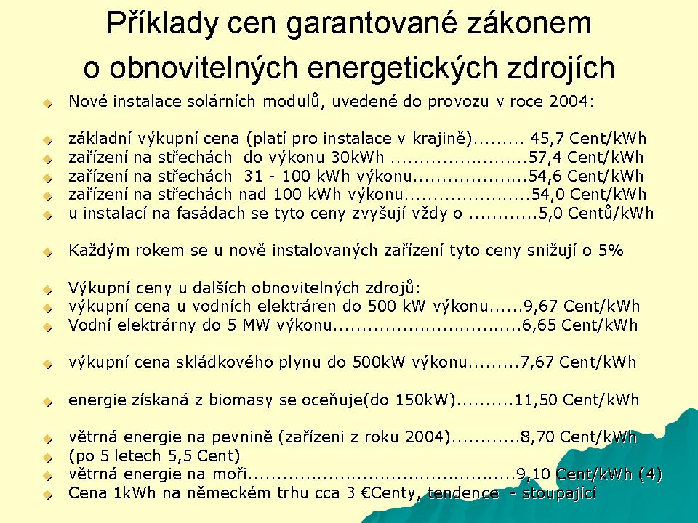 | Struktura garantovaných výkupních cen elektřiny v Německu po dobu 20 let. Tento zákon, přijatý parlamentem v roce 2004 se stal dokonce německým vývozním šlágrem - mnohé okolní země přijaly podobná opatření na podporu moderního solárního boomu. V případě Španělska šly ještě dále a stanovily povinnost solárního ohřevu a vytápění u všech novostaveb. Také Řecko a Itálie šli podobnou cestou státní podpory solárních investic, Itálie dokonce stanovila výkupní cenu ve výši okolo 80 eurocentů za dodanou kilowatthodinu. Je ovšem jasné, že klimatické podmínky uvedených zemí garantují větší účinnost těchto opatření, než je tomu ve střední Evropě. Přesto je škoda, že naše vláda nešla při stylizaci našeho nového zákona z loňského roku tak daleko jako vláda sousední.

Vedle zákona o obnovitelých zdrojích energie existuje v SRN řada programů podporujících tento trend. Dotace, nízkoúročné půjčky a daňové úlevy zaručují spolu s garantovanou výkupní cenou návratnost investic zhruba do 10 až 12 let. Při předpokládané životnosti zařízeních 20 let lze snadno vypočítat, že se takové investice v Německu vyplácí.
Již zmíněné nařízení pro úsporu energie v bytové zastavbě garantuje tomu, kdo nově staví, ale i tomu kdo přestavuje - tedy i našemu investorovi snažícímu se instalovat solární modul na památce - nárok na finanční pomoc. Podporované úpravy se v tomto případě týkají zateplení a izolace budov, izolačních oken, dveří a již zmíněných vysokoúčinných kotlů, nejlépe na dřevní štepku. Tudíž přestavba památkově chráněného objektu spojená s jeho energetickou modernizací není zdaleka jen otázkou instalování kolektoru na střechu.
Pokročíme-li od oceňovaných zákonů, nařízení a dotací k jejich praktickému použití,
k zobecnění zkušeností, které jsou aplikovatelné i u nás, pak stojí za zastavení příklad z Bádenska. Přesvědčí nás o tom, že složitá administrativní odysea (či dle některých „žabomyší války“) nemusí být jen českou specialitou.

Fotovoltaika sousedem Dionýsa:
NE a NE…či ANO?

Pan Karlheinz Asser, člen Strany zelených a místní zastupitel obce Ettlingen, o jehož solární instalace fotovoltaických modulů se jedná, je člověk znalý politických cestiček. Tento nadšený příznivce ekologických hnutí a provozovatel obchodu s ekologicky nezávadným zbožím byl dokonce jeden z místních radních, kteří v roce 1997 schválili předpis o místních stavebních a architektonických podmínkách vzhledu objektů. Určitě tenkrát tento, nyní již bezpartijní, příznivce solární techniky netušil, že jeho instalace fotovoltaiky právě na tento i jím schválený předpis narazí. Ve zmíněném dokumentu o zachování a regulaci architektonických úprav ve středové zóňe obce Ettlingen z roku 1997 se nachází i rozhodnutí o povinném schvalovacím řízení při stavebních změnách objektů vytvářejících charakteristický ráz obce. V případě narušení urbanistického pojetí, píše se zde dále, nebude takový zásah povolen. Fotovoltaické moduly zde nebyly jmenovány vůbec a pro kolektory, jejichž vzhled je poněkud méně nápadný, byla udělena vyjímka s výhradou - ale schváleny byly.
Karlheinz Asser si tedy v roce 2001 chybně myslel, že pro své moduly povolení nepotřebuje, vzhledem k povolení kolektorů a s odvoláním na zemský stavební předpis, povolující instalace do určitých rozměrů bez schvalovacího řízení. A moduly na svůj ekoobchod umístěný ve starém rekonstruovaném hrázděném domě v historickém centru obce, nedaleko uznané kulturní památky - farního kostela svatého Dionýse – zkrátka nainstaloval.

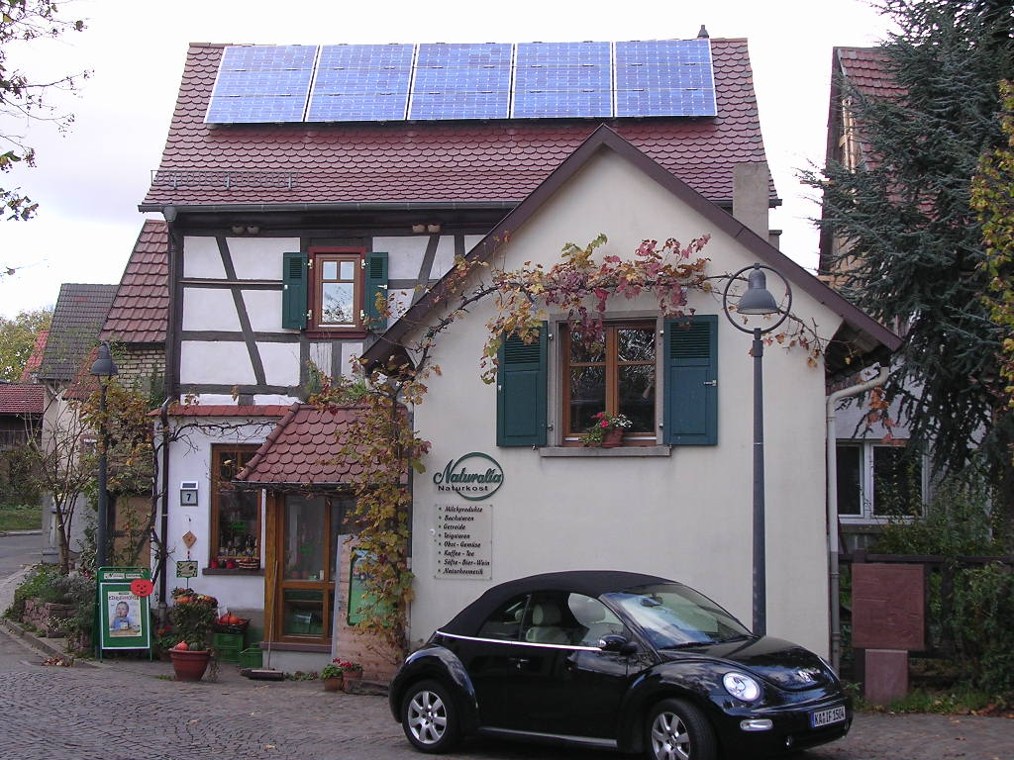 | Ettlingen – solární moduly na hrázděném domě historického centra, navíc u památkové chráněného kostela…- jedna z mediálně nejznámějších kauz na téma solárko kontra památky v Německu.

Krátce poté obdržel dopis od obce Ettlingen, ve kterém je upozorněn, na chybějící stavební povolení a na negativní vyjádření příslušného odboru památkové péče. Vzhledem k tomu, že objekt je v blízkosti uznané památky, může pouze Zemský památkový úřad dát svolení k úpravám na objektech sousedících. V dopise i stálo, že nainstalované solární zařízení je v rozporu s veřejně správními předpisy a že Ettlingen rozhodl o jejich demontáži...
Pan Asser nelenil, mluvil s lidmy, zasvětil místní tisk a sbíral podpisy pro zachování svého solárka. Argumentoval skutečností, že jeho fotovoltaický systém byl finančně podpořen z programu „100 000 solárních střech“, od roku 2001 dodává do místní sítě elektřinu, čímž přispívá k roční úspoře okolo 950 kg uhličitých plynů. Jeho zařízení ho stálo okolo 15 000 €.
Obchod NATURALIA pana Assera obdržel dokonce Cenu Ministerstva pro životní prostředí Bádenska Wúrtemberska pro rok 2002 za příkladný projekt zásobování malých obcí kvalitními potravinami a ekologicky hodnotným zbožím. Chybou bylo jen to, že moduly instaloval na objekt ve středu obce, poblíž kostela.
Pan Asser požádal tedy o dodatečné schválení. Přitom se odvolal na známý případ schoenauských Oken stvoření.

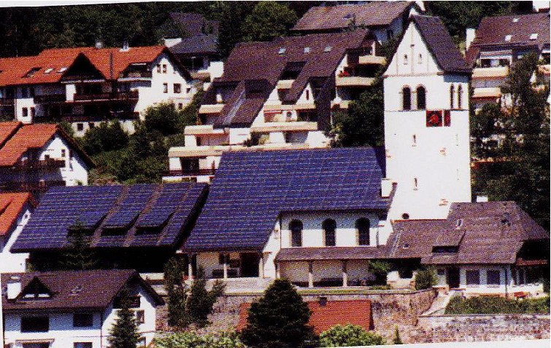 | Schoenau, kde právě církevní sbor plně podpořil a prosadil velkoplošnou, z dálky viditelnou, solární instalaci na střeše kostela - jako moderní „božskou výzvu“ k ochraně života. Tímto argumentem se zmíněný církevní sbor prosadil i proti památkářům a dnes patří Okna stvoření k vyjímečným projektům freiburgské diecéze a jsou mj. ukázkovým příkladem z programu „Slunce pro kostelní střechy Německého fondu pro životní prostředí - DBU.“

Další jednání mezi panem Asserem, starostou, památkáři a zástupci památkového úřadu se vedla v duchu těžko dosažitelných kompromisů. Tak například starosta prohlásil v místních novinách, že demontáž přece jenom považuje za nevhodné řešení, pan Asser slíbil přeinstalovat moduly do střešní konstrukce, tedy níž, s tím, že by ale rád měl jistotu, že takto pozměněná konstrukce bude starostou i památkáři schválena. Přes tyto částečné vstřícné krůčky se nepodařilo nalézt rozumné řešení a starosta obce píše panu Asserovi, že není v zájmu obce solární instalace dodatečně povolit. Případ by prý mohl být vnímán jako precedens a vzhledem k výraznému optickému narušení historické zóny obce se nařizuje demontáž. Fotovoltaické moduly byly nazvány cizím tělesem, které je v ostrém kontrastu s vesnickým charakterem obce.

Pan Asser požádal o právnickou pomoc Spolek pro Solární energii, poté byl zastupován před soudem už specializovanou právničkou. Opět se rozjelo kolo podpisových listin, pana Assera podpořily firmy solární, ale i stavební a instalatérské a topenářské. Začaly mu naskakovat poplatky za soudní jednání, za procesy, za možnou ztrátu při demontáži, na odvod půjčky zpět do fondu programu „100 000 solárních střech“. Byly dokonce organizovány sbírky na finanční podporu nešťastného investora. Případ se dostává do zemského parlamentu, objevuje se myšlenka přehodnotit zemský stavební zákon v zájmu zlepšení podmínek pro solární instalace. Zemský poslanec za sociální demokracii navštěvuje Ettlingen a neskrývá údiv nad malostí tohoto problému – alespoň plošnou. Instalovány byly moduly o výkonu 1,7 kWp s pouhými 15 m 2 !!!
Ke konci roku 2002 mění starosta potřetí strategii a vrací se k původnímu názoru, že demontáž je nejhorším řešením a naznačuje ochotu hovořit o změně místního předpisu na ochranu urbanistického rázu a architektonických regulací z roku 1997. Právníci specializovaní na podobné pře potvrdí, že dodatečné přehodnocení místních předpisů, nebo i udělení vyjímek patří již k běžnému závěru podobných sporů…

V této souvislosti se musím zmínit o jedné, spíše psychologické maličkosti, avšak s velkým dopadem. Zdá se, že lidské oko si na tyto nové instalace musí totiž nejdříve zvyknout, něco o nich vědět, jinak zkrátka reaguje jako naši předkové na první stroje. Při rešerších podobných případů se opakovaně objevuje právě ona těžká úloha „prvních odvážných“ - za tuto roli je třeba vyjádřit poděkování již zmíněnému Fondu pro životní prostředí, který od roku 1999 do roku 2002 inicioval a finančně podpořil na 700 zařízení - částkou přesahující 14,3 mil €. Sice ne vždy šlo o památky, přesto bylo do projektu zapojeno velmi mnoho lidí, od dětí po kmetský věk. Ti všichni byli takto seznámeni s čistou energetikou.
DBU tak jako první v Německu posunul k sobě moderní čistou a užitečnou technologii a fenomén památkové ochrany. Ne náhodou se i pan Asser odvolával na jeden z úspěšných projektů tohoto programu - a nebyl jediný.

Co je tedy památkově (ne)únosné?

Vzhledem k tomu, že program církevních střech byl na seminářích české solární ligy mnohokrát diskutován a dokonce má v aktivitách Pravoslavné akademie z Vilémova u Litovle u nás i následovníky, připomínám ho pouze pro zdůraznění jeho ohromného významu při posunu myšlení mnoha lidí, a to z obou oborů, jichž se téma památky kontra solární energetika týká.
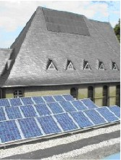 | Kompromis z Drážďan: vedle rekonstruovaného kostela vznikl společenský dům pro církevní komunitu. Stavební úřad biskupství i členové obce byli ve shodě, že renovace kostela i novostavba musí splňovat požadavky na moderní ekologické stavby. Památkářům se ale moduly zavěšené na střechu kostela nelíbily. Dohoda vedla k instalaci dvou zařízení, jednoho uvnitř střešní krytiny kostela, které plochou i barevností střechu – dle některých - vlastně i zdobí a druhého, instalovaného na nosičích na ploché střeše společenského domu. Řešení získalo dokonce 1. cenu v soutěži „Solární energie v architektuře“ města Drážďan. Původní odmítavý postoj památkářů tak „donutil“ architekta k novému a zdařilejšímu řešení.)

Díky programu se dostaly do kontaktu a do živého konfliktu zájmy památkové péče a zodpovědnost věřících - a těch je v Německu 40 milionů (!), tj. přes polovina obyvatel země. (Neodpustím si zde poznámku: možná, kdyby u nás měla církev podobnou pozici, příp. takovou jakou má třeba v Polsku, bylo by to možná i s plošnou podporou solární techniky lepší..).

Problém, o němž je řeč, ale vzniká nejen u církevních stánků, nýbrž i u památek světských.
Musíme se ptát: je naším cílem pouhé zavěšení kolektoru, nebo nám jde o záchranu památky a zároveň o příjemné žití ve starých zdech v duchu trvale udržitelného rozvoje?. Dostáváme se tak ke komplexnosti pojetí přestavby. A k takovému pojetí solární vybavení patří. Komplexním přístupem k sanaci objektu lze jistě mnohého památkáře přesvědčit snadněji.

Výklad zákona o památkové péči povoluje používat i moderní techniky a materiály za předpokladu, že jsou "památkově únosné". Všeobecně se uznává, že památky nejsou vhodným objektem pro experimenty. Při rekonstrukcích jsou upřednostňovány osvědčené metody a takové materiály, které svými vlastnostmi odpovídají konkrétní stavbě. Použití hliníku a umělých hmot /např. plastová okna, dveře, střešní pokryv, schodiště, podlahy, atd./ je u uznaných památek, ale i u dalších atraktivních starších objektů nevhodné a nebývá stavebním, resp. památkářským úřadem povolováno. Instalace vodní, odpadní, plynové, topné i elektrické rozvody musí být udržovány a modernizovány v rámci zajištění jejich bezpečného provozu. Objekty památkově chráněné vyžadují i v těchto zásazích zvýšenou "pozornost" vzhledem k požadavku nenarušitelnosti zdiva, fasády či omítky. Pro různá vedení se doporučuje např. užít staré komínové šachty; rozvod topení či elektrický se doporučuje vést podél stěn, ne zdivem. Důležitou podmínkou je reverzibilita zásahu, jednoduché odstranění instalace a uvedení do původního stavu – a v těchto bodech solární instalace požadavkům památkářů přece vyhovují. A požadavek užití soudobých materiálů, které charakterizují současný stav vědění, resp. umu, sluneční kolektory a moduly bezpochyby splňují.

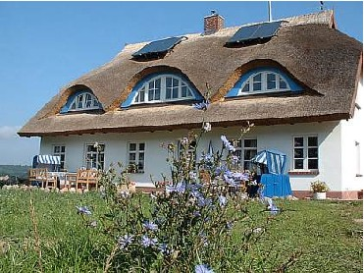 | Užívat energii Slunce a nehyzdit památku… Ano, i to je možnost. Asi by se nenašel architekt, který by chtěl kolektor montovat na takovouhle střechu. Nebo snad ano? Příklad novostavby ve stylu „retro“ nás může uvést do rozpaků…

Mnoho bylo už také napsáno o okolí památek. V městském prostředí se zdá, že památková péče je již s nutností kompromisů smířena. Zde se stále více daří uplatňovat jedno ze základních pravidel architektonické tvorby – a tím je stavět v duchu své doby a ne kopírovat minulost.

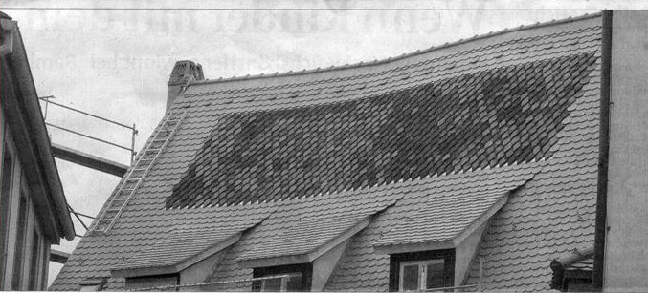 | 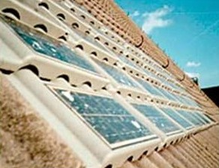

Závěrem si dovolím otázku do diskuze:
Střecha na vedlejším obrázku není pokryta solární střešní krytinou. Barevně odlišné pole tvoří historické střešní tašky, které vydržely na restaurovaném objektu přes 300 a i více let. Památkáři museli z důvodů bezpečnosti a ochrany budovy povolit výměnu střešní krytiny, včetně krovu, ale zachovalé a funkční tašky soustředili do souvislého koberce – na ukázku.
Myslíte, že by stejnou šanci dostal obdobně „rušivý“ výsek z tašek superhigh-tech, tj. z tašek pokrytých filmem ze solárních článků?

(Referát, přednesený na semináři, upravil a krátil K.Merhaut)

